Государственное бюджетное общеобразовательное учреждение Самарской области средняя общеобразовательная школа №13 городского округа Чапаевск Самарской области

Номинация: Конспект занятия c краткой пояснительной запиской и УМК

МЕТОДИЧЕСКАЯ РАЗРАБОТКА

УРОКА ПО ЛИТЕРАТУРНОМУ ЧТЕНИЮ ДЛЯ ОБУЧАЮЩИХСЯ

3-ЕГО КЛАССА

«МИР ПРИРОДЫ ГЛАЗАМИ К.Г. ПАУСТОВСКОГО»

(КВЕСТ-ИГРА (WEB-КВЕСТ)

ПО ТВОРЧЕСТВУ К.Г. ПАУСТОВСКОГО)

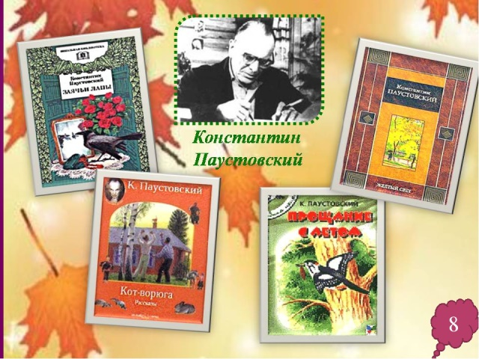

Выполнил учитель начальных классов
Карпова Альбина Евгеньевна
Телефон: 89277509719
Электронный адрес: karpova.albina2609@yandex.ru

Чапаевск, 2021
Пояснительная записка
Автор Методической разработки урока литературного чтения для обучающихся 3-его класса «Квест-игра (web-квест) по творчеству К.Г. Паустовского «Мир природы глазами К.Г. Паустовского» (Далее Разработки) является учитель начальных классах ГБОУ СОШ №13 г.о. Чапаевск Самарской области в режиме дистанционного обучения. Занятие разработано в соответствии с требованиями ФГОС начального общего образования и авторской программы курса «Литературное чтение» УМК «Планета знаний», ООО Издательство: Москва, «Астрель».
Уроки в режиме онлайн проводились, в основном, с использованием технологий проблемного обучения с применением словесных, наглядных методов и приемов.
Автор Разработки заинтересовал вопрос об эффективности использования web-технологии в сочетании с нетрадиционном приемом квест-игры, что в последнее время получает всё большее распространение.
Актуальность применения технологии web-квеста объясняется возможностью заинтересовать обучающихся начальных классов в способах и средствах взаимодействия учителя и обучающихся в режиме онлайн в форме проведения урока – квест-игра по станциям с последующим разгадыванием основного задания, в открытии новой информации и желании её дальнейшего изучения.
Кроме того, актуальность применения технологии-квест объясняется тем, что квест-игра
1) способствует формированию личностных качеств ребенка;
2) способствует развитию познавательной активности младших школьников, так как в ФГОС начального общего образования говорится о формировании метапредметных результатов обучающихся, включающих «освоенные обучающимися универсальные учебные действия (познавательные, регулятивные и коммуникативные)»;
3) имеет занимательный характер, т.к. построена в виде игры, в которой необходимо решать задачи для продвижения по сюжету;
Предлагаемый web-квест по предмету «Литературное чтение» составлен по творчеству К.Г. Паустовского, произведения которого изучаются в 3 классе по программе Э. Кац «Планета знаний» в тот период, когда автор Разработки проходила практику в школе. В процессе подготовки урока была проведена предварительная работа:
- Составлено задание для обучающихся: перечитать рассказы К.Г. Паустовского, которые уже изучали на уроке очно «Теплый хлеб», «Кот-ворюга», «Стальное колечко»; прочитать рассказ-сказку «Похождение жука-носорога».
- Составлен график проведения web-квеста с учетом основных уроков 3 «А» класса, автор работы решила проводить web-квест после уроков, а именно в 13.10 на протяжении всей недели по 6 человек каждый день. Данный урок литературного чтения длится 45 минут, что не нарушает санитарные правила и нормы СанПиН.
- Изучены требования к разработке квест-технологий, web-квестов.
- Определены цель и задачи web-квеста:
Цель – создание условий для закрепления и обобщения знаний по творчеству детского писателя К.Г. Паустовскго.
Задачи:
обучающие:
1) закрепить знания обучающихся о творчестве К.Г. Паустовского;
2) познакомить с рассказами писателя, не включенными в программу;
развивающие:
1) продолжить развитие навыков работы на ПК с выходом в интернет;
2) развивать логическое мышление, память, внимание;
воспитывающие:
1) воспитывать любовь к чтению произведений о животных;
2) воспитывать бережное отношение к природе, живым существам;
3) воспитывать честность, наблюдательность, отзывчивость, заботу об окружающем мире.
- Распределены обязанности участников web-квеста:
Учитель (студент-практикант):
1) Готовит Бланки ответов № 1, 2, 3, 4 (Приложение 1).
2) Высылает Бланки участникам за день до начала квеста по электронной почте.
3) Оповещает о времени начала игры и подготовке следующего оборудования: ПК, Бланки ответов – 4 штук, ручки для записи.
Ученики:
1) Знакомятся с графиком участия в web-квесте.
2) За 30 минут до игры распечатывают Бланки ответов на бумажном носителе для дальнейшего заполнения (Приложение 1).
3) Готовят необходимое оборудование: ПК с выходом в интернет, ручки для записи.
- Составлен сценарий линейного web-квеста, подготовлена аудиозапись.
- Разработана мультимедийная презентация к сценарию web-квеста (Приложение 2).
Сценарий web-квеста
по произведениям К.Г. Паустовского
Слайд 1. Название: «Web-квест по литературному чтению».
Аудиозапись:
- Здравствуй, дорогой участник квеста! Сегодня ты начнешь выполнять необычный web-квест, так как будешь работать с интернет – ресурсами и выполнять задания, основанные на произведениях детской художественной литературы. После выполнения каждого задания ты будешь «получать» буквы, из которых в конце игры составишь слово.
- Твоя задача – пройти 5 станций, то есть выполнить 5 заданий и узнать, какое же ключевое слово спрятано в этом квесте.
- Будь внимательным, быстрым и честным! Желаю успеха!
Слайд 2. Станция 1 «Теплый хлеб»
Аудиозапись:
- Итак, ты на 1-ой станции! Послушай инструктаж к заданию 1:
1) За 10 минут посмотри мультфильм по ссылке https://learningapps.org/watch?v=p0ffjo3wj21 (LearningApps –бесплатный онлайн-сервис, позволяющий создавать интерактивные упражнения), указанной на экране.
2) За 2 минуты заполни Бланк ответа №1.
3) За 1 минуту сверь свой бланк с эталоном ответа на экране.
4) В случае верного ответа (при наличии не менее 2-ух характеристик каждого героя) запиши на этом бланке под таблицей буквы, которые увидишь на экране.
Деятельность обучающегося:
- Просмотр мультфильма – 8 мин.
- Выполнение задания на Бланке №1 – 2 мин.
- Сравнение с Эталоном ответа – 1 мин.
Слайд 3. Эталон ответа к заданию 1
Герои | Черты характера
Филька | (Примерный ответ)  - В начале рассказа: злой/ жадный/ угрюмый/ недоверчивый/ грубый.  - В конце рассказа: добрый/ милосердный.
Панкрат | Умный/ мудрый/ добрый/ заботливый/ понимающий.
Буквы: Т, В.
Слайд 4. Станция 2 «Барсучий нос»
Аудиозапись:
- Надеюсь, ты правильно выполнил задание и получил первые две буквы!
- Переходим ко 2-ой станции! Я по-прежнему желаю тебе успехов на этой станции и объясняю, что надо делать:
1) За 5 минут прочитай рассказ «Барсучий нос» по ссылке https://nukadeti.ru/skazki/paustovskij-barsuchij-nos, указанной на экране.
2) За 3 минуты заполни Бланк ответа №2.
3) За 1 минуту сверь с эталоном ответа на экране.
4) В случае верного ответа (при наличии не менее 3 примеров) запиши на этом Бланке под таблицей буквы, которые увидишь на экране.
Деятельность обучающегося:
1) Чтение рассказа – 5 мин.
2) Выполнение задания на Бланке №2 – 3 мин.
3) Сравнение с Эталоном ответа – 1 мин.
Слайд 5. Эталон ответа к заданию 2.
Художественные средства выразительности | Примеры из рассказа
Эпитеты | синий густой воздух/ низкие звезды/ морской шум/ с пронзительными глазами/ оловянную плотву
Сравнения | окуни как сказочные японские петухи/ с глазами, похожими на две маленькие луны/ мелкими, как иглы, зубами/ гремящих, как жесть, стрекоз/ вода казалась черной, как деготь/ нос, похожий на свиной пятачок
Олицетворения | шевелились и дрожали низкие звезды/ картошка шипела/ молчит вода
Буквы: П, Й.

Слайд 6. Станция 3 «Кот-ворюга»
Аудиозапись:
- Молодец! Ты уверенно продвигаешься по станциям!
- Слушай задание 3 на 3-ей станции:
1) За 4 минуты выполни задание – заполни кроссворд на Бланке ответа №3, используя содержание уже знакомого тебе произведения «Кот-ворюга». Для этого сначала прочитай вопросы в Бланке и при необходимости обратись к содержанию рассказа по ссылке, которую ты видишь на экране (https://skazki.rustih.ru/konstantin-paustovskij-kot-voryuga/).
2) За 1 минуту сверь с Эталоном ответа на экране.
3) В случае верного ответа (все ячейки должны быть заполнены) выпиши из кроссворда выделенные буквы.
Деятельность обучающегося:
1) Разгадывание кроссворда на Бланке №3 – 4 мин.
2) Сравнение с Эталоном ответа – 1 мин.
Слайд 7. Эталон ответа к заданию 3.
 |  | 4
 |  | р |  |  |  |  |  |  |  | 3 |  | 7
 |  | ы |  |  |  |  | 2 |  | 5 | в | ы | л
 |  | ж |  |  |  |  | к |  |  | о |  | ё
6 | м | и | л | и | ц | и | о | н | е | р |  | н
 |  | й |  |  |  |  | т |  |  | ю |  | ь
 |  |  |  |  |  |  |  |  |  | г |  | к
 |  |  |  | 1 | с | к | а | з | к | а |  | и

Буквы: А, И, О.
Слайд 8. Станция 4 «Стальное колечко»
Аудиозапись:
- Поздравляю! Ты уже на 4-ой станции, значит, ты правильно ответил на вопросы.
- А сейчас ты будешь читать уже известный рассказ и выполнять следующее задание:
1) За 4 минуты прочитай рассказ «Стальное колечко» по ссылке, указанной на экране (https://nukadeti.ru/skazki/paustovskij-stalnoe-kolechko).
2) За 4 минут разбей текст на части, озаглавь каждую часть и запиши название частей в виде плана рассказа в Бланк ответа №4.
3) За 1 минуту сверь с Эталоном ответа на экране.
4) В случае правильно составленного плана запиши на Бланке буквы, которые увидишь на экране.
Деятельность обучающегося:
1) Чтение рассказа – 4 мин.
2) Выполнение задания на Бланке №4 – 4 мин.
3) Сравнение с Эталоном ответа – 1 мин.
Слайд 9. Эталон ответа к заданию 4
План (примерный)
- Жизнь девочки и деда/ Дед Кузьма и Варюша.
- Подарок бойца/ Дорогой подарок.
- Горькая потеря/ Потеря стального колечка.
- Поиски колечка.
- Колечко нашлось/ Стальное колечко найдено.
- Наступление весны/ Приход весны.
Буквы: С, К.
Слайд 10. Станция 5 «Похождение жука-носорога»
Аудиозапись:
- Молодец! Выполнил трудное задание!
- Следующее задание будет заключительным. Постарайся его выполнить правильно.
- Ты, конечно же, читал произведение, название которого видишь на экране, поэтому легко выполнишь это задание:
1) За 5 минут выполни онлайн-тест по ссылке, указанной на экране (https://videouroki.net/tests/k-g-paustovskii-pokhozhdieniie-zhuka-nosorogha.html).
Деятельность обучающегося: выполнение теста.
Аудиозапись:
- Если ты набрал не менее 8 баллов из 13, то получаешь ещё 2 буквы, которые запишешь в тот же Бланк ответа №4.
Слайд 11. Буквы: У, С.
- Ты собрал все буквы, необходимые для составления ключевого слова, эти буквы ты видишь на экране.
Слайд 12. Буквы: Т, В, П, Й, А, И, О, С, К, У, С.
- Чтобы отгадать это слово, необходимо за 3 минуты с помощью клавиатуры набрать его и проверить свой ответ, нажав на кнопку «ПРОВЕРИТЬ».
- Правильно! Это слово ПАУСТОВСКИЙ!
Слайд 13. Портрет К.Г. Паустовского.
- Как ты думаешь, почему именно это слово стало ключевым в нашем web-квесте?
- Надеюсь, ты уже догадался! Так как все рассказы, которые ты читал на станциях, написал этот писатель.
- Паустовский открыл для нас мир природы, на который мы посмотрели его глазами и поняли, что этот мир надо любить, как любил сам писатель, надо уметь слушать и слышать природу, заботиться о животных, быть отзывчивым, внимательным человеком, каким был сам К.Г. Паустовский.
- Наша игра подошла к завершению!
- Молодец! Ты справился с заданиями, так как читал и ещё будешь читать произведения К.Г. Паустовского!

Приложение 1
Бланки ответов
Бланк ответа №1
Станция 1 «Тёплый хлеб»
Задание:
- Посмотри мультфильм.
- Напиши в таблицу основные черты характера каждого героя (всего не менее 3-х характеристик).
Герои | Черты характера
Филька | - В начале рассказа:  - В конце рассказа:

Панкрат

Бланк ответа №2
Станция 2 «Барсучий нос»
Задание:
- Прочитай рассказ.
- Выпиши в таблицу художественные средства выразительности (каждого не менее 3-х).
Художественные средства выразительности | Примеры из рассказа
Эпитеты
Сравнения
Олицетворения
Бланк ответа №3
Станция 3 «Кот-ворюга»
Задание:
- Разгадай кроссворд.
 |  | 4
 |  |  |  |  |  |  |  |  |  | 3 |  | 7
 |  |  |  |  |  |  | 2 |  | 5
6
 |  |  |  | 1

1. Назови жанр произведения «Кот-ворюга».
2. Кто главный герой произведения?
3. Как звали кота?
4. Какого окраса был кот-ворюга?
5. Что делал кот, сидя под домом?
6. Какое новое имя у кота появилось в конце произведения?
7. От имени кого ведется повествование?

Бланк ответа №4
Станция 4 «Стальное колечко»
Задание:
- Прочитай рассказ.
- Разбей текст на части, озаглавь каждую часть и запиши название частей в виде плана.
План
- ______________________________________________________________
- ___________________________________________________________
- ___________________________________________________________
- ____________________________________________________________
- ___________________________________________________________
- ______________________________________________________________

Приложение 2
Презентация к сценарию web-квеста «Мир глазами Паустовского»
Слайд 1  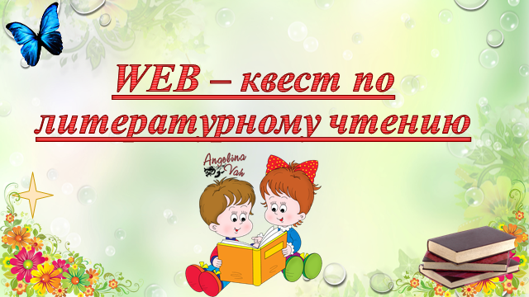 | Слайд 2  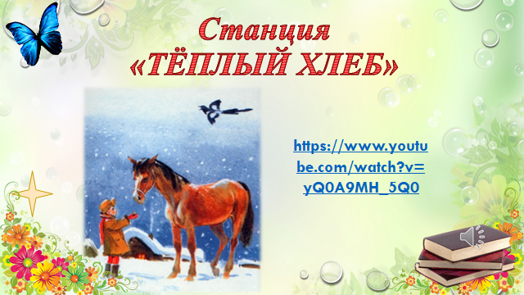
Слайд 3  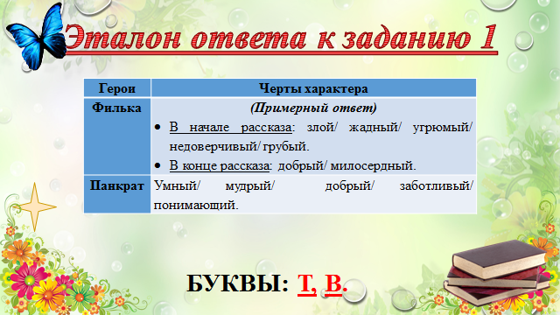 | Слайд 4  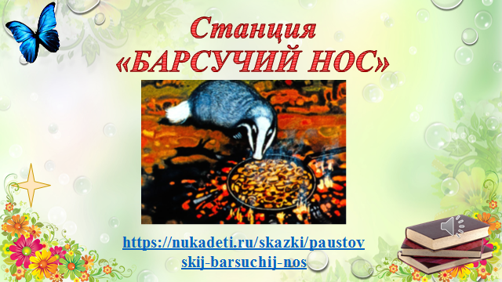
Слайд 5  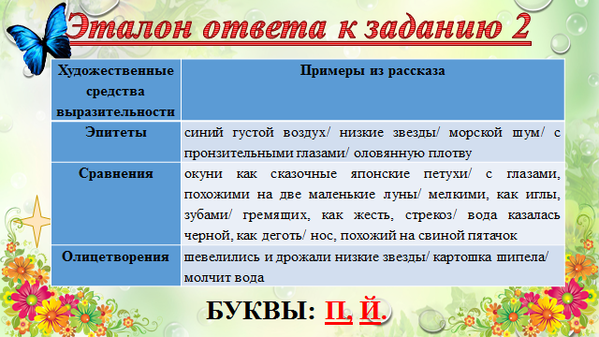 | Слайд 6  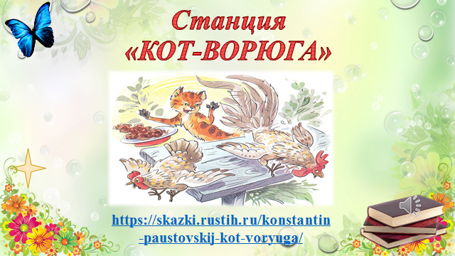
Слайд 7  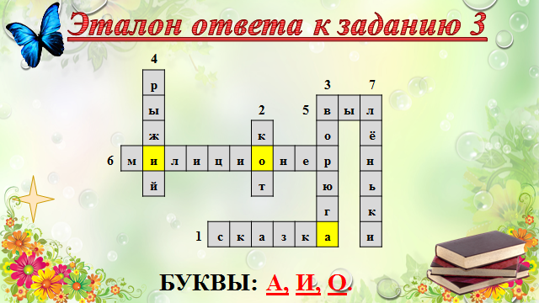 | Слайд 8  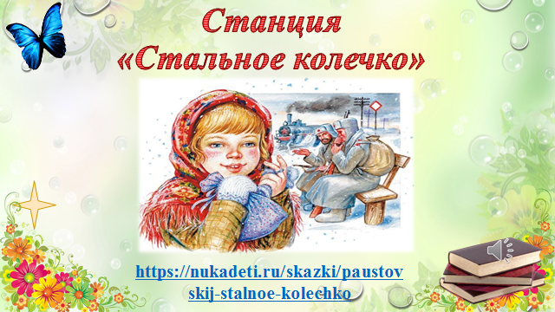
Слайд 9  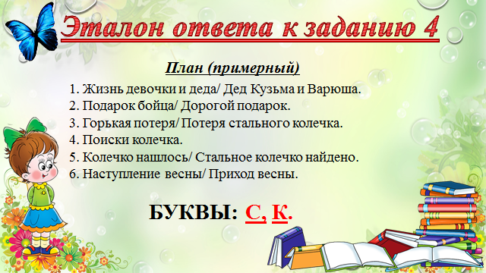 | Слайд 10  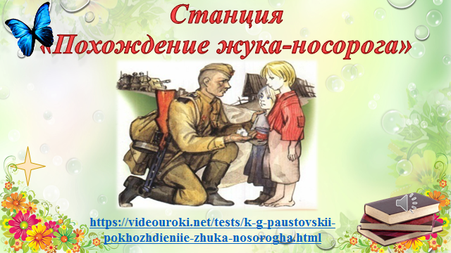
Слайд 11  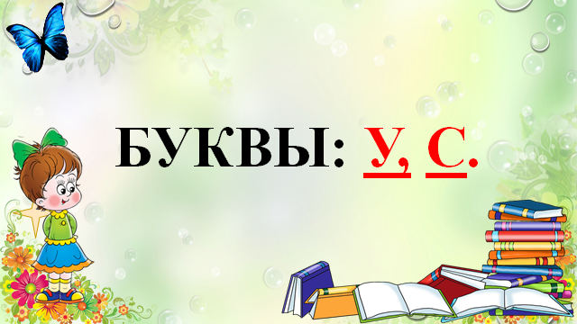 | Слайд 12  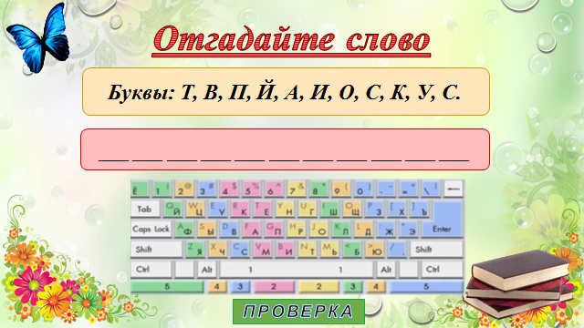
Слайд 13
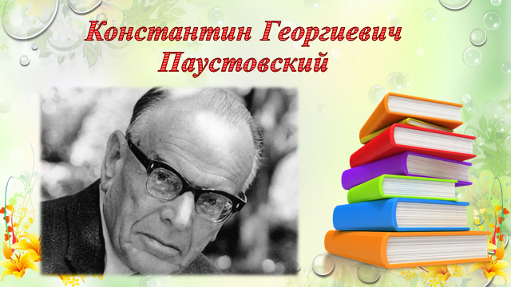

СПИСОК ИСТОЧНИКОВ ИНФОРМАЦИИ

- Нормативно-правовые акты
1.1. | Федеральный государственный образовательный стандарт начального общего образования // Управление начальной школой – 2011. - № 5. – С.6-17.
1.2. | От рождения до школы. Примерная общеобразовательная программа дошкольного образования / Под ред. Н.Е. Вераксы, Т.С. Комаровой, М.А. Васильевой. — М.: Мозаика-синтез, 2014. — 368 с.
1.3. | «Литературное чтение», издательство «Планета знаний»; под редакцией Петровой И., Кац Э.
- Литература
2.1. | «Теплый хлеб». Рассказы К.Г. Паустовского. - М.: Детская литература, 2019. – 192 с.
- Интернет-ресурсы
3.1. | Инновационные педагогические технологии. http://www.maam.ru/detskijsad/inovacionye-pedagogicheskie-tehnologi-metod-proektov-v-dou.html
3.2 | LearningApps – бесплатный онлайн-сервис. https://learningapps.org/1
3.3 | Учебная платформа. https://videouroki.net/tests/k-g-paustovskii-pokhozhdieniie-zhuka-nosorogha.html
3.4 | «Ну-ка Дети» — портал для детей и их родителей. https://nukadeti.ru/skazki
3.5 | Электронная библиотека для детей младшего школьного возраста «Сказка» https://skazki.rustih.ru/konstantin-paustovskij-kot-voryuga/

